Contact : Jean-Baptiste Baillet
jbbaillet@itconsultingdevelpment.com

Documentation Technique

du Projet

OC Pizzas

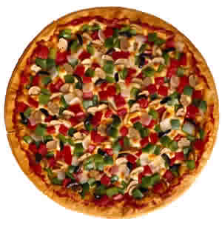

Date de création

Date de modification

Echéance livraison

Table des matières
1- Domaine Fonctionnel 3
11- Cas d’utilisation (spécifications fonctionnelles) 3
112- Package Authentification 3
113- Package Fonctionnalités Client 3
114- Package Préparation Commandes 3
115-Package Business Commandes 3
12- Diagramme de classes 4
13- Règles de gestion 4
2- Composants du système 4
3- Déploiement de l’application 5
31- Diagramme de déploiement 5
4- Modèle Physique de données 6

1- Domaine Fonctionnel

11- Cas d’utilisation (spécifications fonctionnelles)

112- Package Authentification
- Créer Compte Client
- S’authentifier
- Réinitialiser mot de passe

113- Package Fonctionnalités Client
- Consulter catalogue
- Commander en ligne
- Payer en ligne
- Annuler la commande
- Modifier la commande
- Suivre l’avancée de la commande client

114- Package Préparation Commandes
- Réceptionner commande client
- consulter l’aide-mémoire recettes
- Préparer commande client
- Réceptionner la commande prête à être livrée
- Réceptionner le paiement
- Livrer la commande au client

115-Package Business Commandes
- Suivre en temps réel le statut des commandes
- Suivre le stock d’ingrédients
- Créer comptes Pizzaiolo et Livreur

12- Diagramme de classes
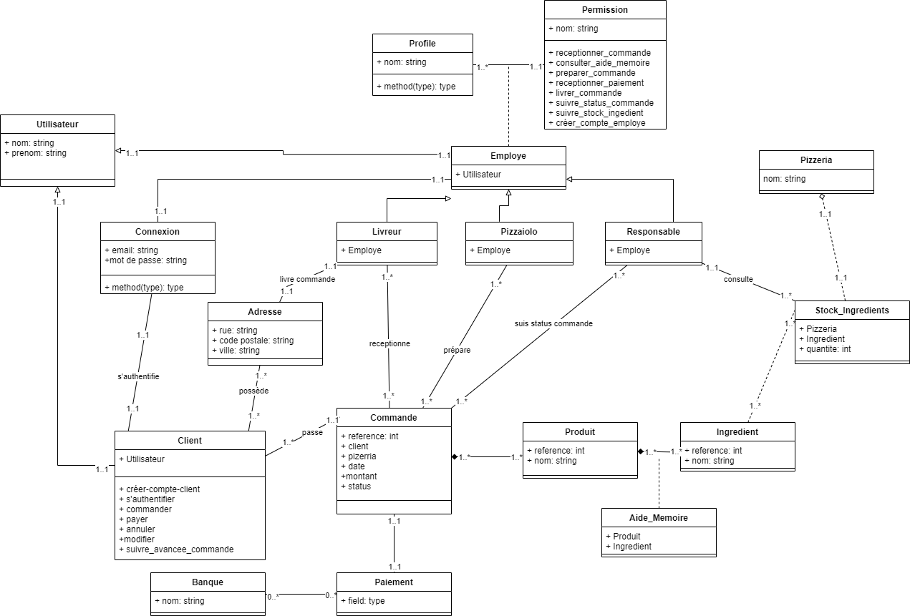

2- Composants du système

21- Authentification
22- Client
221- Utilisateur
222- Adresse
23- Preparation_Commande
24- Business_Commande

3- Déploiement de l’application

31- Diagramme de déploiement
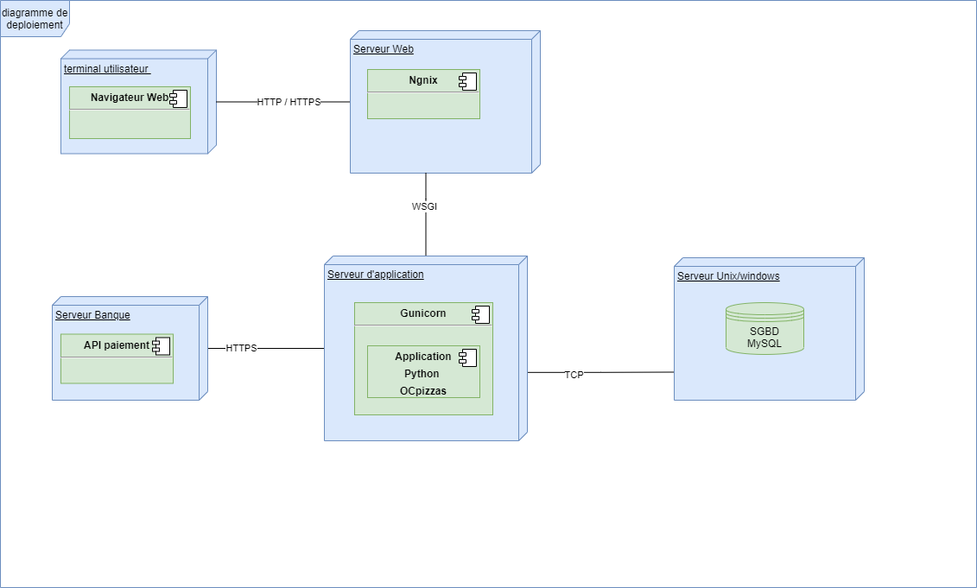
- Serveur d’application : Gunicorn 20.1.0
- Serveur web : Nginx 1.20.0
- Application : Python 3.9
- Système de Gestion de Base de Donnée : MySQL 8.0.24

4- Modèle Physique de données

